Классный час по теме:
Хлеб-всему голова.

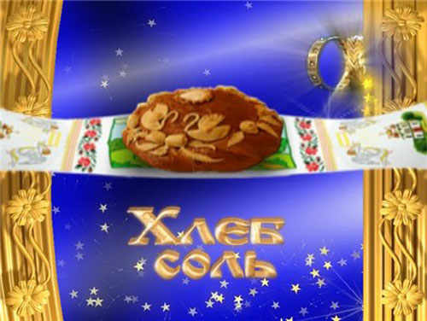

Учитель: Черепанова Л.Л.
ГКС(К)ОУ «с(к) оши» г. Моздок
2014г.

Цели: расширить знания о тяжёлом повседневном труде хлебороба, процессе выращивания хлеба, о пользе хлеба и его ценности; воспитывать чувство бережливого отношения к хлебу. Познакомить со знатными хлеборобами района.
Оборудование: плакаты с пословицами и поговорками о хлебе и труде, грамзаписи, рисунки детей, колосья пшеницы, овса и ржи, презентации, разные виды хлеба (белый и ржаной хлеб, булочки, пряники, плюшки, печенье, рогалики, батоны, хлебцы, баранки, бублики, пирожки, гренки.)

Ход классного часа.
1. Вступительная часть.
-Отгадайте:
1. В долг зерно возьмёт - каравай вернёт. (Поле.)
2. Какое море за селом волнует ветерок?
В нём волны можно собирать, укладывать в мешок. (Поле.)
3.Ходит полем из края в край, режет чёрный каравай. (Плуг.)
Учитель. На нашем празднике сегодня речь пойдёт о самом ценном продукте-хлебе.
Под звуки песни «Русское поле» в класс входят учащиеся, гости, родители. Девочка и мальчик в русских костюмах. Девочка держит в руках хлеб-соль.
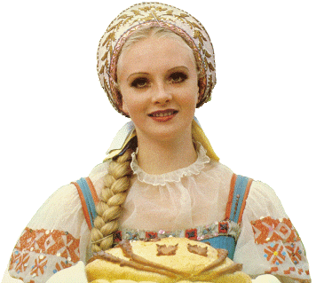
М. Слава миру на земле!
Д.Слава хлебу на столе!
М. Если мы хотим кого-то
Встретить с честью и почётом,
С уважением большим,
То гостей таких встречаем
Круглым пышным караваем.
Он на блюде расписном,
С белоснежным рушником.
Д. С караваем соль подносим,
Поклонясь, отведать просим:
«Дорогой наш гость и друг,
Принимай хлеб-соль их рук!
(Вручает хлеб-соль гостям праздника.)
1. Пышный, мягкий, пропечённый,
Подрумяненный слегка,
Хлеб с горбушкой золочёной,
Шёл к тебе издалека.
2. В каждый дом, на каждый стол
Он пожаловал, пришёл,
В нём здоровье, наша сила,
В нём - чудесное тепло.
Сколько рук его растило,
Сохраняло, берегло.
Учитель: Это было давно, во времена каменного века. Когда на землю пришёл сильный дождь и холод, человеку нечего было есть. И тогда он впервые заметил пшеничный колосок. Чтобы зёрна было удобно есть, смачивали их водой. Потом человек научился растирать зёрна в муку. И вот однажды в одной из пещер человек оставил горшок с пшеничной кашей у огня. Горшок не выдержал жара и лопнул. Еда превратилась в камень. Когда камень остыл, человек почувствовал незнакомый запах. Положив кусочек в рот, он зажмурился от удовольствия. Так ночной костёр в пещере научил печь хлеб. Впервые слово «хлеб» появилось в Древней Греции. Там применяли для выпечки горшки специальной формы -«Клибанос». Оно созвучно с нашим словом «хлеб».
Хлебу нет цены. Его стоимость рублями не измерить.
1. Рожь, рожь. Уж близки сроки.
Отяжелела и на край
Всем полем подалась к дороге,
Нависнула - хоть подпирай.
Знать колос, туго начинённый,
Четырёхгранный, золотой,
Устал держать пуды. Вагоны,
Составы хлеба над землёй. (Презентация)
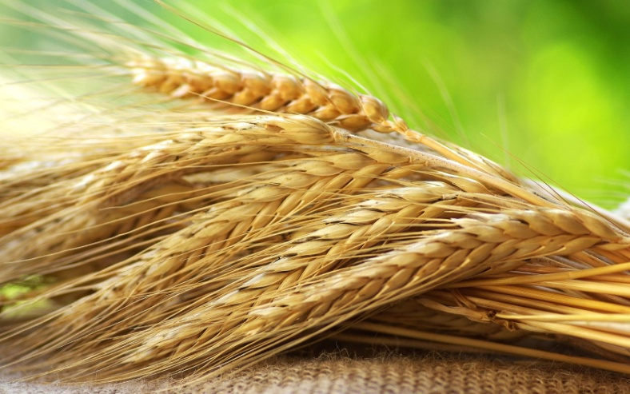
(Исполняется песня «Золотое зёрнышко»).
Девочки в костюмах (на голове зелёная косынка с жёлтым колосом пшеницы, белые футболки, зелёные юбки) выбегают вперёд:
Мы золотые зёрнышки,
Живём лучистым светом.
Мы дружим, неразлучные,
Под вьюгами и тучами.
Мы чистые, струистые,
Мы зёрна золотистые.
Мы ветерком провеяны,
И солнышком просвечены,
Выносливы, дружны,
Мы людям так нужны.
Отдельно каждый-зёрнышко
Маленькое, скромное,
А вместе - хлеб, как солнышко
Страны своей огромной!

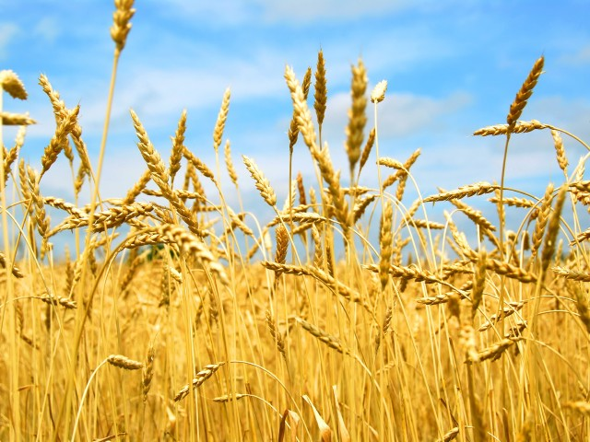 (Презентация)
(Девочки исполняют танец «Золотая пшеница»).
Учитель. Есть хлеб, будет и песня. Не зря так говорится. Хлеб всегда был важнейшим продуктом, мерилом всех ценностей. И в наш век, век великих достижений, он составляет первооснову всей жизни. Люди вырвались в космос, покоряют реки, моря, океаны, добывают нефть, газ в глубинах земли, а хлеб остаётся хлебом. Издавна Россия - это не только милые душе берёзки, это поля с золотыми колосьями ржи и пшеницы.
В самые трудные для молодой республики дни тяжело приходилось народу. Но страна крепла. Зашумели поля, заработали машины, потекло зерно в закрома Родины.
1. На свете я видел хлеба немало.
Крестьянка его из печи вынимала,
И клала на стол, осеняя крестом.
Он отдыхал, накрытый холстом.
В горнице пахло сильно и сладко,
Хлеб грозным казался, как имя отца.
За трапезой ели его без остатка,
Ни крошки, ни корки, ломоть до конца.
Учитель. Есть только одно слово, которое равнозначно слову «хлеб». Это слово - жизнь. Что может быть важнее хлеба?!
Никакая глыба золота не перевесит крошку хлеба.
Во время Великой Отечественной войны можно было встретить лозунг: «Мир – народам, хлеб – голодным». Паёк в блокадном Ленинграде был таков: служащему – 125г хлеба, рабочему – 200г
(показать кусочек) и ещё 3 макаронины, длиною в тетрадь, серые, глинистые, но желанные для всякого человека. А людям нужно было работать, жить, выжить – назло фашистам, назло бомбёжкам и обстрелу. Живой – значит Победа.
«Военный хлеб».
1. Я помню хлеб, военный, горький,
Он весь почти из лебеды.
В нём в каждой крошке,
В каждой корке,
Был горький вкус людской беды.
2.На той беде замешан круто
Нелёгкий хлеб нелёгких дней,
Но как сладка была минута,
Когда кусок в руке моей
Посыпан был щепоткой соли,
Приправлен маминой слезой.
Я есть хотел, а мама с болью
Взгляд отводила стороной.
Как горе было гостем частым
(Им были детства дни полны),
Особо помню я, что счастью,
Был равен горький хлеб войны.
А. Морозов.
Учитель: А сколько нужно хлеба для вашей семьи?
- Если хлеб остался, что с ним можно сделать? (Сбрызнуть буханку с боков и поставить в духовку на 5 мин, или над кипящей кастрюлькой с водой. Посушить сухарики, сделать гренки.) (Презентация)
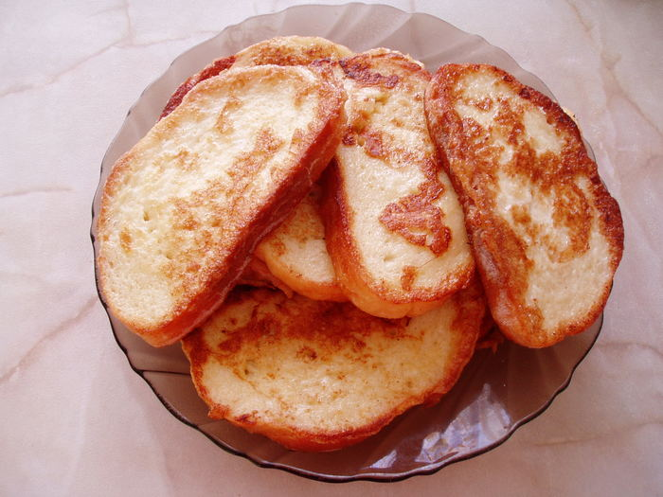
- Почему один хлеб чёрный, а другой – белый? (Пшеничная и ржаная мука).
- Из чего готовят отрубной хлеб? (Мельничные жернова перетирают зерно на муку, мука просеивается сквозь сито, остаются отходы – оболочка зерна. Это – отруби, прекрасное лечебное средство. Их добавляют в некоторые сорта хлебобулочных изделий, кормят животных.
Учитель. Хлеб никогда не доставался людям даром. Ведь ещё в раю как напутствие согрешившему Адаму было сказано: «Будете добывать хлеб в поте лица своего».
(Просмотр фильма о процессе выращивания хлеба.)
1. Выйди в поле за станицу,
Дымка сизая клубится…
Слышит чуткая округа
Гул моторов день – деньской,
И бурлит земля под плугом,
Как высокий вал морской.
Не сама собой природа
Хлеб на блюде подаёт.
Сколько требует ухода
Мать земля за целый год.
Хлеб нелёгкий путь проходит,
Чтоб попасть к тебе на стол.
И в любом кусочке хлеба
Ты почувствуешь всегда
Теплоту родного неба,
Привкус доброго труда. (Презентация)
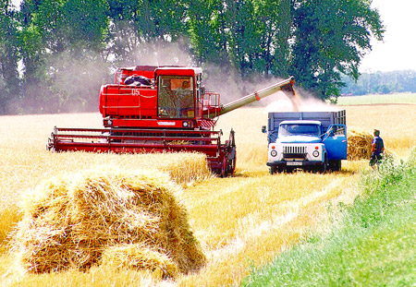
Учитель. Хлеба у нас вдоволь. Посмотрите, на полках магазинов пшеничный и ржаной хлеб, булочки, бублики, баранки, пряники, ватрушки, рогалики, батоны и другие изделия. Это богатство – наше завоевание, наше счастье. И порой становится обидно, что некоторые люди не ценят хлеб. А к нему нужно относиться очень бережно. Замечательный французский писатель и лётчик Антуан де Сент-Экзюпери писал: «Хлеб стал для нас средством единения людей, символом величия труда, непременным спутником сострадания. Вкус разделённого хлеба несравним ни с чем».
Святое дело – вырастить хлеб. Из зёрнышка пшеницы можно получить около 20мг муки. Для выпечки одного батона нужно более 10тыс. зёрен. Сколько же надо, чтобы накормить народ?
Разве можно найти профессию более нужную, чем профессия хлебороба! Никогда она не отомрёт, не устареет.
1). Когда за столом вы, ребята, сидите,
То помните, кто для вас хлеб создаёт:
Колхозник, рабочий, нефтяник, строитель,
Шахтёр, машинист, металлург – народ.
2). Живи так, чтобы хлеб твой был всегда честным. Запомни: в хлебе – душа твоей родной земли. Для того, чтобы хлеб был у всех и сегодня и завтра, и всегда, трудится вся страна.
Викторина «Мозговой штурм».
Вопросы викторины:
1). Чем отличается озимая пшеница от яровой?
2). Куда везут зерно после уборки?
3). Где зерно превращают в муку?
4). Какие правила пользования хлебом вы знаете?
5). Доскажите вторую часть пословиц. Как вы понимаете их смысл?
1. Не шуба греет, а …(хлеб).
2. В дороге хлеб не …(помеха).
3. Не будет хлеба, ….(не будет и обеда).
4. Без соли не вкусно, а без хлеба…(несытно).
5. У кого хлебушко, у того и …(счастье).
6. Хлеб всему … (голова).
7.Без печки холодно – без хлеба …(голодно).
8. Кто пахать не ленится, у того и хлеб….(родится).
9. Хлеб - на стол, и стол… (расцвёл).
Заключительная часть.
Учитель. Всегда будем помнить мудрое изречение, пришедшее к нам из глубины веков, рождённое народным опытом: «Да отсохнет рука, бросившая под ноги хотя бы крошку хлеба!»
1). Уч. Пройдётся пахарь утром по жнивью,
И сыну, указав рукой на поле,
Негромко молвит: «Поклонись ему,
Как матери, как нашей общей доле!»
Ты вырастешь и через много лет
Опять сюда вернёшься на рассвете
И скажешь: «Ничего дороже нет
чем тёплый хлеб на этом белом свете.
2).Уч. Зёрна наших дней, светитесь
Позолотою резной.
Говорим мы: «Берегите,
Берегите хлеб родной!»
Не мечтаем мы о чуде,
К нам полей живая речь:
«Берегите хлеб вы, люди, (Все вместе)
Научитесь хлеб беречь!»

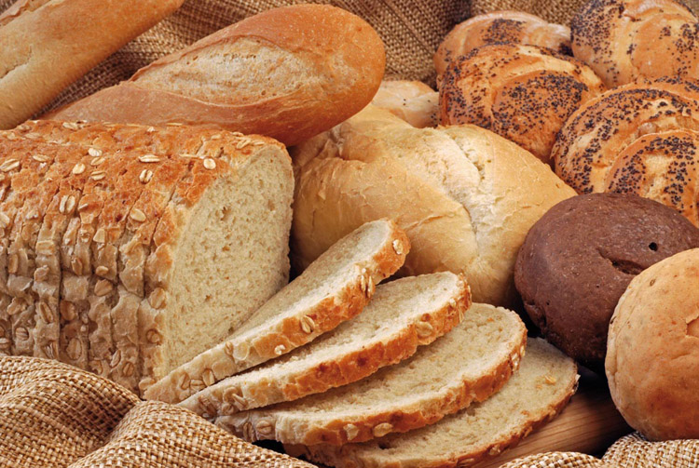 (Презентация)

